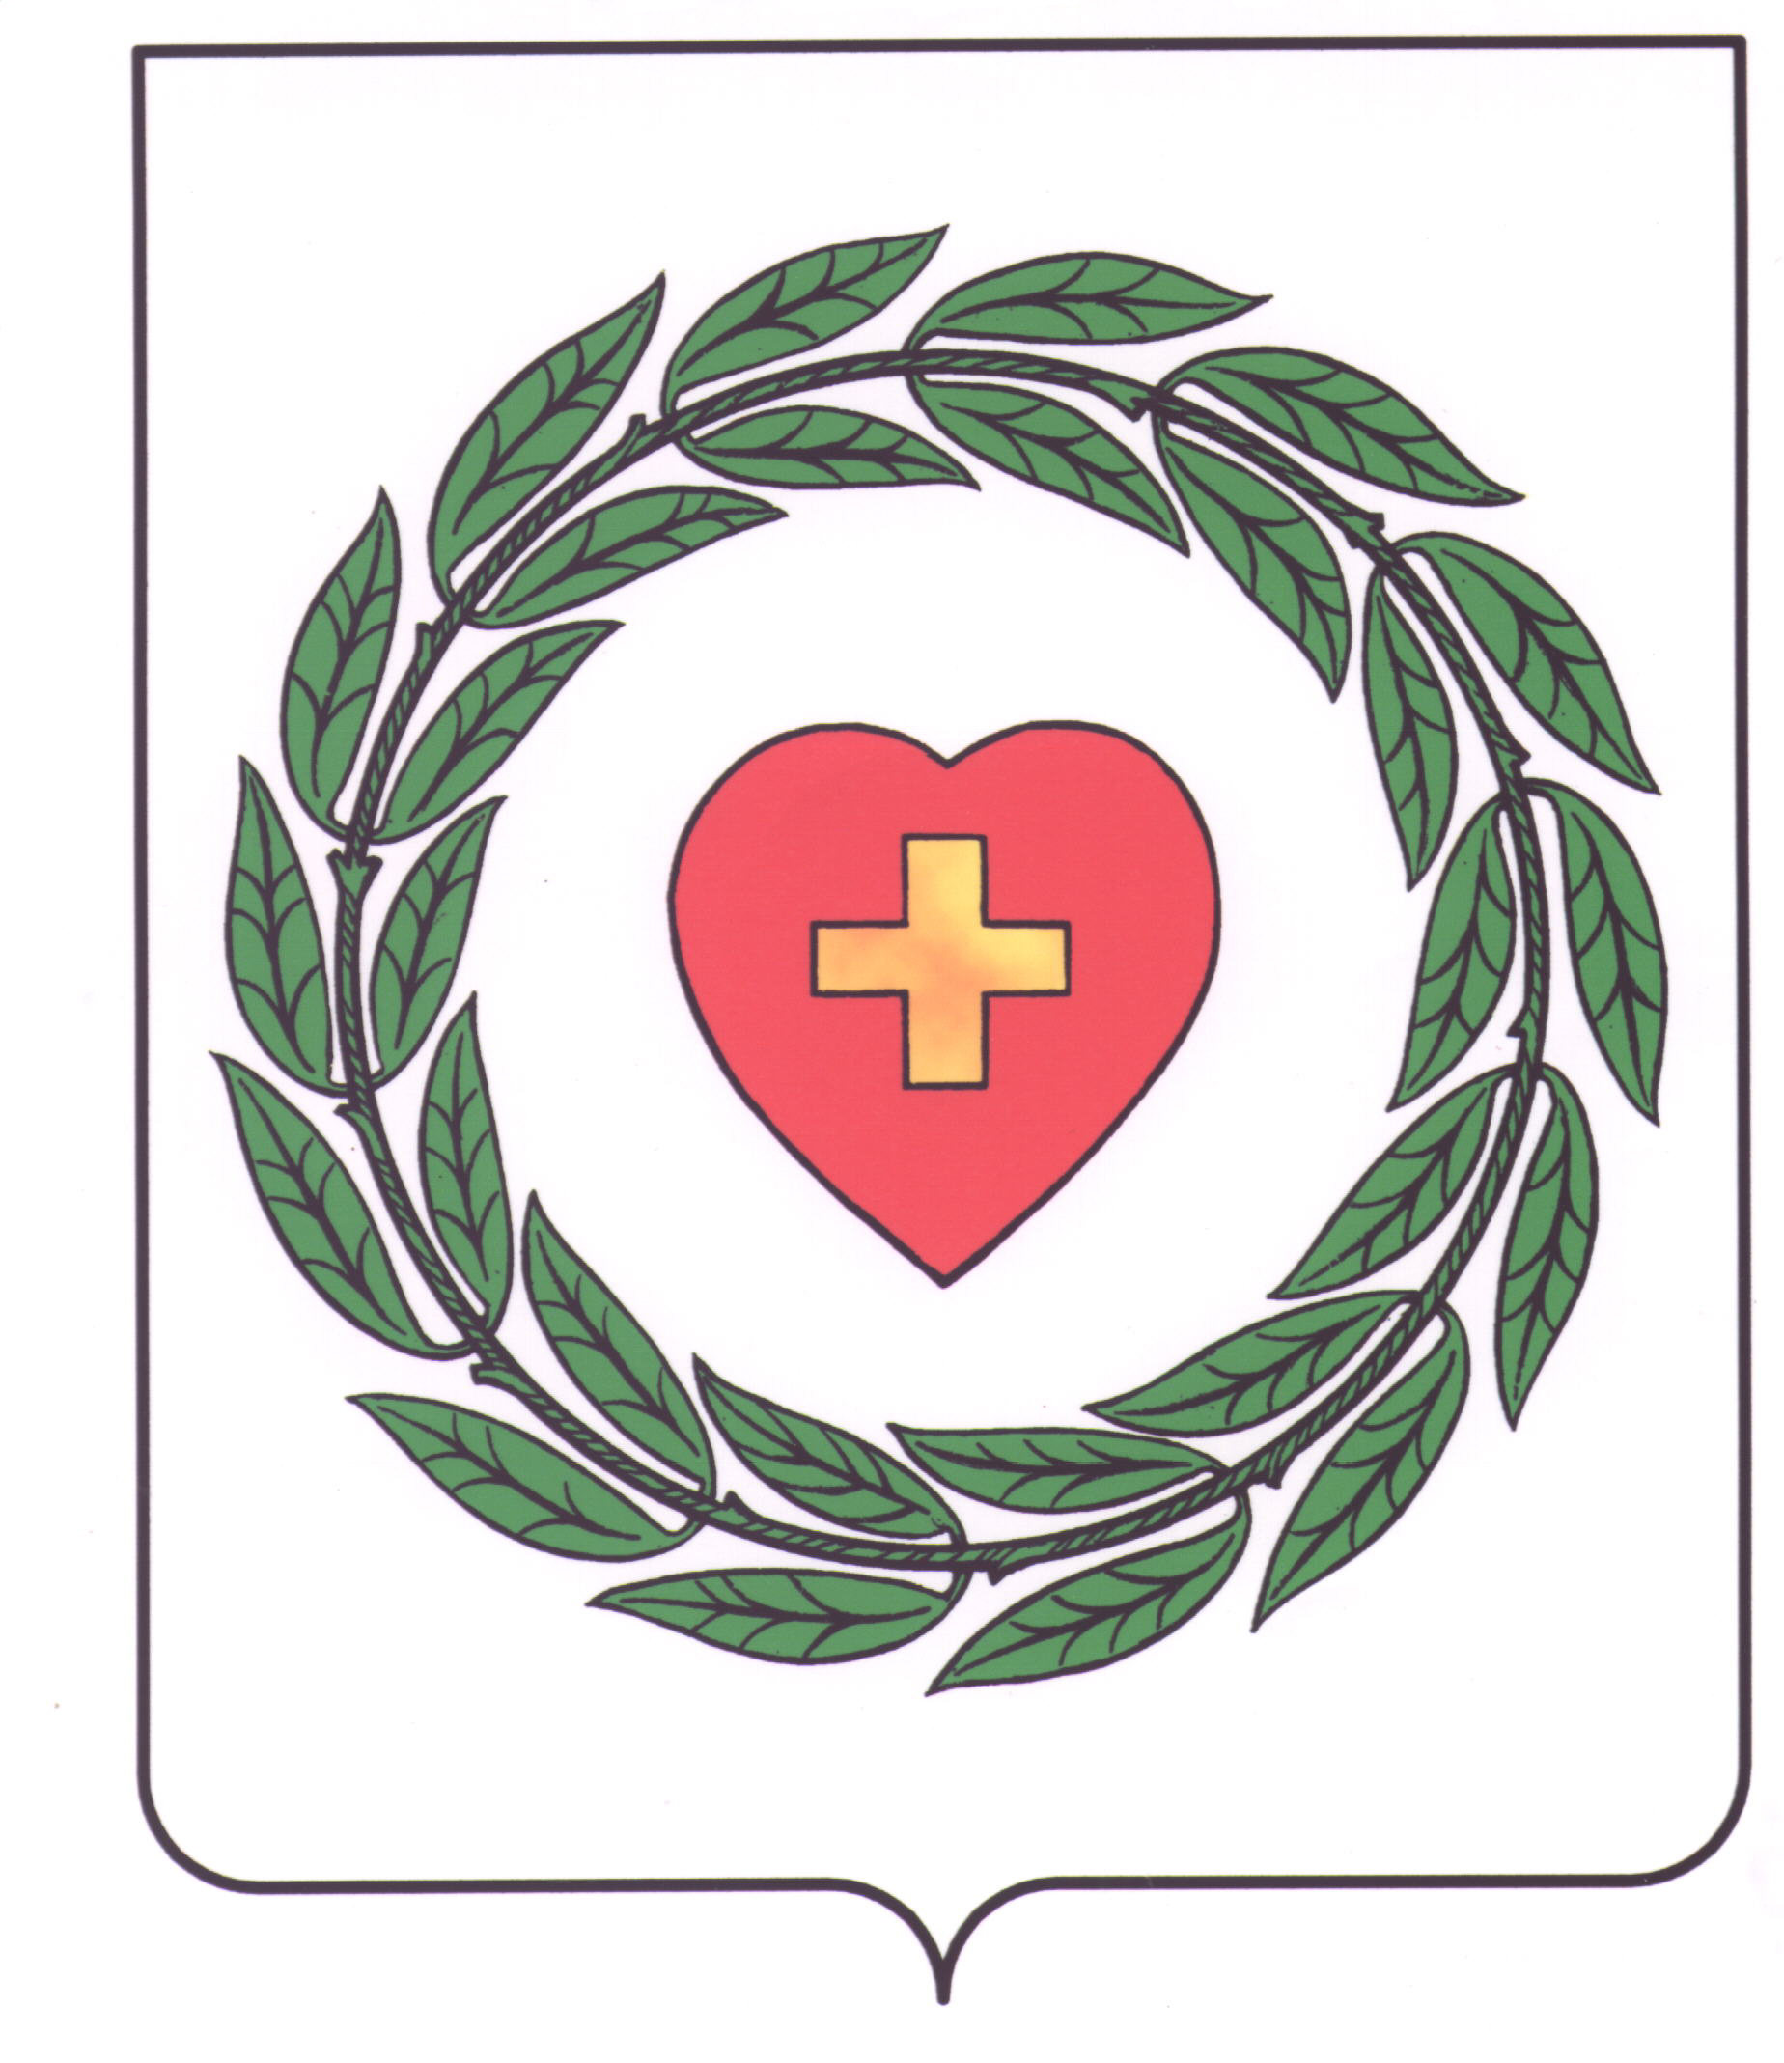

Муниципальное образование
городское поселение город Боровск
Калужской области

ПОСТАНОВЛЕНИЕ

«_08_»____10_____2024 года №_15__

О проведении общественных обсуждений
по проекту решения о предоставлении
Котюку Виталию Александровичу разрешения на
условно разрешенный вид использования:
«Склад». (код 6.9)» для земельного участка с
кадастровым номером 40:03:100193:169,
находящегося по адресу: Калужская область,
Боровский район, г. Боровск, в районе ул. Калужская

В соответствии со статьей 5.1, статьей 39 Градостроительного Кодекса Российской Федерации, ст.85 Земельного кодекса Российской Федерации, Федеральным законом от 06.10.2003г. № 131-ФЗ «Об общих принципах организации местного самоуправления в Российской Федерации», Правилами землепользования и застройки муниципального образования городское поселение город Боровск, Положением об организации и проведении общественных обсуждений или публичных слушаний по вопросам градостроительной деятельности на территории муниципального образования городское поселение город Боровск, утвержденным решением Городской Думы муниципального образования город Боровск от 25.04.2018 года №20,

ПОСТАНОВЛЯЮ:
1. Провести общественные обсуждения по проекту решения о предоставлении Котюку Виталию Александровичу разрешения на условно разрешенный вид использования: «Склад. (код 6.9)» для земельного участка из земель населенных пунктов с кадастровым номером 40:03:100193:169, находящегося по адресу: Калужская область, Боровский район, г. Боровск, в районе ул. Калужская, площадью 15260 кв.м., в производственной зоне (зона – П1), в срок с 17 октября 2024 года по 11 ноября 2024 года, до 16:00 часов московского времени.
2. Администрации муниципального образования город Боровск обеспечить проведение общественных обсуждений, указанных в п.1 настоящего постановления, в соответствии с действующим законодательством.
3. Данное решение вступает в силу с момента принятия и подлежит опубликованию в газете Боровские известия и размещению на официальном сайте администрации муниципального образования город Боровск: https://borovsk-borovskij-r40.gosweb.gosuslugi.ru/

Глава муниципального образования
городское поселение город Боровск C.В. Галенкова

